2016年中考真题练：第十六章 电流做功与电功率（沪科版，附解析）
100分

考点1 电流做功
1.(2014·十堰中考)小明观察家中的电能表(如图)，下列说法正确的是( )
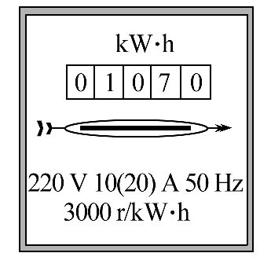
A.此电能表应该接在220V的电路中使用
B.电能表的额定功率是220W
C.小明家已经消耗的电能为10⁷J
D.此电能表转盘每小时转过3000转
【解析】选A。本题考查对电能表技术参数的了解。此电能表的额定电压是220V，它应该接在220V的电路中使用，故A正确、B错误；小明家已经消耗的电能为107kW·h，故C错误；“3000r/kW·h”表示每消耗1kW·h的电能，电能表的转盘转3000转，故D错误。
2.(2015·宜昌中考)有一款手机用的锂电池，上面标明电压为3.7V，容量为1000mA·h，给它充电时，是电能转化为 能，充满电后，大约存储了 J电能。
【解析】本题考查能量的转化和电功的计算。给手机充电时，将电能转化为化学能；充满电后，储存的电能约为W=UIt=3.7V×1A×3600s=13320J。
答案：化学 13320
3.(2015·安徽中考)当天空中空气的湿度很大、两块云之间的电压很高时，原先不导电的空气就会变成导体，强大的电流可在瞬间通过天空，形成闪电。某次闪电的放电电流约为1×10⁴A，电压约1.8×10⁸V，放电时间约0.01s，则这次闪电释放的电能约 J，合 kW·h。
【解析】本题考查电功的计算。闪电释放的电能W=UIt=1.8×10⁸V×1×10⁴A×0.01s=1.8×10¹⁰J，1.8×10¹⁰J=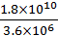kW·h=5000kW·h。
答案：1.8×10¹⁰ 5000
考点2 电功率
4.(2014·德阳中考)下列家用电器正常工作20min消耗电能最多的是( )
A.电饭煲 B.电热毯
C.电视机 D.电风扇
【解析】选A。本题考查对用电器电功率的估计和电功的计算。电饭煲的功率约为1000W，电热毯的功率约为100W，电视机的功率约为130W，电风扇的功率约为60W；电饭煲的电功率最大，由W=Pt可知，在相同时间内，电饭煲消耗的电能最多。
【特别提醒】电功率是表示电流做功快慢的物理量，根据公式W=Pt知，电流通过用电器时做功的多少由电功率和通电时间共同决定。注意以下说法是错误的：
(1)用电器的电功率越大，电流做功越多。
(2)通电时间越长，电流做功越多。
5.(2015·南充中考)一只电阻两端的电压由3V增大到4V时，通过该电阻的电流增大了0.25A，则该电阻消耗的电功率增加了( )
A.0.25W B.1.75W C.0.75W D.1W
【解析】选B。本题考查电功率的计算。电阻两端的电压变化，电阻保持不变，当电阻两端的电压为3V时，通过电阻的电流为I₁=；当电阻两端的电压为4 V时，通过电阻的电流为I₂=，则ΔI=I₂-I₁=-=0.25 A，解得R=4Ω。根据功率的计算公式P=，可得定值电阻所消耗的电功率的变化量ΔP=P₂-P₁
=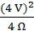-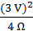=1.75W，故选B。
6.(2015·齐齐哈尔中考)把标有“6V 6W”的小灯泡L₁和标有“6V 3W”的小灯泡L₂串联后接在电源电压为6V的电路中(不考虑灯丝电阻的变化)，下列说法正确的是( )
A.因为通过它们的电流相等，所以一样亮
B.因为灯L₂电阻较大，实际功率较大，所以灯L₂较亮
C.因为灯L₁额定功率较大，所以灯L₁较亮
D.因为灯L₁实际功率较大，所以灯L₁较亮
【解析】选B。本题考查灯泡亮暗与电功率的关系及有关计算。根据R=可知两灯泡的电阻大小关系是R₁<R₂；由于两灯泡串联，因此通过它们的电流相等，根据P=I²R可知两灯泡的实际功率大小关系是P₁<P₂，小灯泡L₂更亮一些。
7.(2015·德州中考)如图甲是一种车载空气净化器，其工作过程如图乙所示，受污染的空气被吸入后，颗粒物进入电离区带上电荷，然后在集尘器上被带电金属网捕获，其原理是 。若该车载空气净化器的额定电压为12V，正常工作电流为0.4A，则它的额定功率为 W。
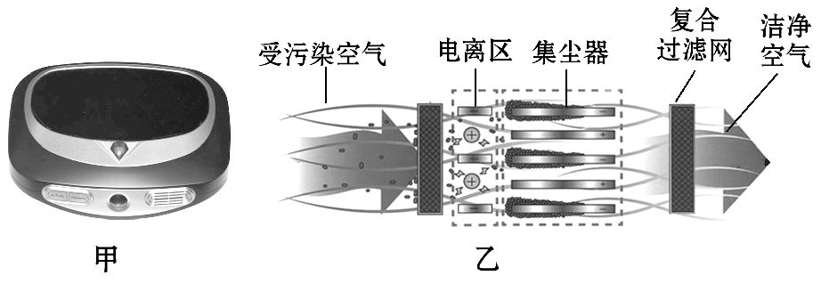
【解析】本题考查电荷间的相互作用规律和额定功率的计算。颗粒物进入电离区带上电荷，所带电荷与集尘器带电金属网所带电荷相反，根据异种电荷相互吸引的规律，颗粒物被电网捕获；空气净化器的额定功率：P=UI=12V×0.4A=4.8W。
答案：异种电荷互相吸引 4.8
8.(2014·眉山中考)若将分别标有“3V 3W”“6V 3W”字样的两灯串联接入电路时，在长时间工作过程中，允许加在它们两端的最高电压是 V，标有“3V
3W”字样的灯实际消耗的电功率是 W。(灯丝电阻值不变)
【解析】本题考查串联电路的特点和电功率的计算。由I=可得两灯泡的额定电流分别为I₁=1A，I₂=0.5A；由R=可得，两灯泡的电阻分别为R₁=3Ω，R₂=12Ω。因串联电路中各处的电流相等，所以两灯泡串联时，电路中允许的最大电流I=0.5A，允许加在它们两端的最高电压U=I(R₁+R₂)=0.5A×(3Ω+12Ω)=7.5V；此时“3V 3W”字样的灯实际消耗的电功率P₁′=I²R₁=(0.5A)²×3Ω=0.75W。
答案：7.5 0.75
9.(2015·雅安中考)如图甲所示电路中，R₀为定值电阻，R₁为滑动变阻器。图乙是该滑动变阻器消耗的电功率与电流关系的图像。则该滑动变阻器的最大电阻值是 Ω，电源电压是 V。
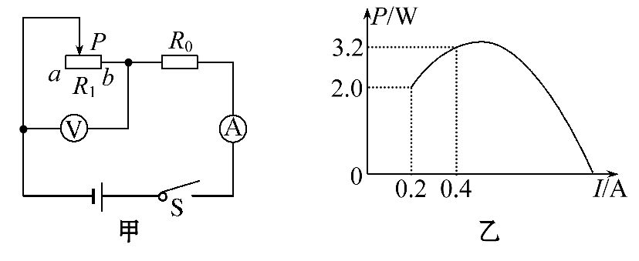
【解析】本题考查电功率的有关计算。由图甲可知，R₀与R₁串联，电压表测R₁两端的电压，电流表测电路中的电流。由图乙可知，当电路中的电流I=0.2A时，R₁的电功率P₁=2W，由P=I²R可得，R₁接入电路的电阻R₁==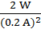=50Ω，电源电压U=I(R₀+R₁)=0.2A×(R₀+50Ω)；当电路中的电流I′=0.4A时，R₁的电功率
P′₁=3.2W，此时R₁接入电路的电阻R′₁==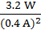=20Ω，电源电压U=I′(R₀+
R′₁)=0.4A×(R₀+20Ω)，解得R₀=10Ω，电源电压U=I(R₀+R₁)=0.2A×(10Ω+
50Ω)=12V。
答案：50 12
10.(2015·泰州中考)某型号的电饭锅有两挡，其原理如图所示，电阻R₁=44Ω。当开关S闭合时，电饭锅处于高温挡，当开关S断开时，电饭锅处于焖饭、保温挡，焖饭、保温时电饭锅的功率为高温挡功率的0.02倍。求：
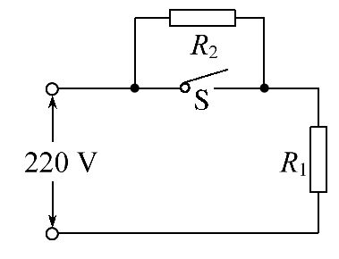
(1)高温挡的功率。
(2)焖饭、保温时电路中的电流。
(3)电阻R₂的阻值。
【解析】(1)当开关S闭合时，电路中只接入R₁，电饭锅处于高温挡，则高温挡的功率
P_{高温}==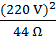=1100W
(2)当开关S断开时，R₁与R₂串联，电饭锅处于焖饭、保温挡，由题意可知保温挡的功率
P_{保温}=0.02P_{高温}=0.02×1100W=22W
由P=UI可得电路中的电流
I=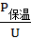=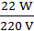=0.1A
(3)保温时电路中的总电阻
R==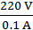=2200Ω
电阻R₂的阻值
R₂=R-R₁=2200Ω-44Ω=2156Ω
答案：(1)1100W (2)0.1A (3)2156Ω
考点3 电功率的测量
11.(2015·齐齐哈尔中考)如图所示，电源电压6V保持不变，测量额定电压为3.8V小灯泡的额定功率，下列说法错误的是( )
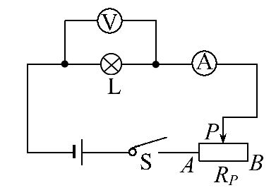
A.闭合开关前，滑片P应移动到B端
B.闭合开关后，小灯泡不发光，可能是小灯泡灯丝断了
C.滑片P向A端移动时，小灯泡额定功率变大，亮度变亮
D.当电压表示数为3.8V时，读出电流表的示数，可算出小灯泡的额定功率
【解析】选C。本题考查测量小灯泡的电功率。闭合开关前，滑片应滑到阻值最大端即B端，选项A不符合题意；闭合开关后，小灯泡不发光，可能电路中没有电流，发生断路，选项B不符合题意；当滑片向A端移动时，它连入电路中电阻变小，电流变大，小灯泡的实际功率变大，而额定功率是固定不变的，选项C符合题意；当电压表示数达到额定电压时，记录的电流为额定电流，根据P=UI可计算额定功率，选项D不符合题意。
12.(2015·龙东中考)小梅学完电能表的使用后，想利用电能表测量电饭煲的电功率，观察自家的电能表如图所示，该电能表允许接入用电器的最大电功率是
W；将家里其他用电器断开，只将该电饭煲接入电路中，观察到电能表的指示灯6min闪烁了320次，则她家电饭煲的功率是 W。
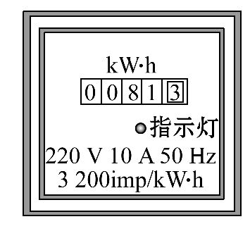
【解析】本题考查电功率的计算和测量。电能表允许接入用电器的最大电功率
P_{最大}=UI_{最大}=220V×10A=2200W，指示灯闪烁320次，电路消耗电能W=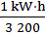×320=0.1kW·h，电饭煲的功率P==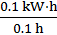=1kW=1000W。
答案：2200 1000
13.(2014·镇江中考)如图甲所示，某同学在“测量小灯泡电功率”的实验中，误将电压表并联在滑动变阻器两端，他在滑片置于最右端时开始记录第一组数据，调节滑动变阻器测得多组数据，描绘出的U-I图像如图乙所示，已知小灯泡的额定电压为2.5V，电源电压为4.5V，可求得小灯泡正常发光时的阻值为
Ω，额定功率为 W，变阻器最大阻值为 Ω，为使实验中小灯泡两端电压不超过3V，则滑动变阻器接入电路的最小阻值为 Ω(保留一位小数)。
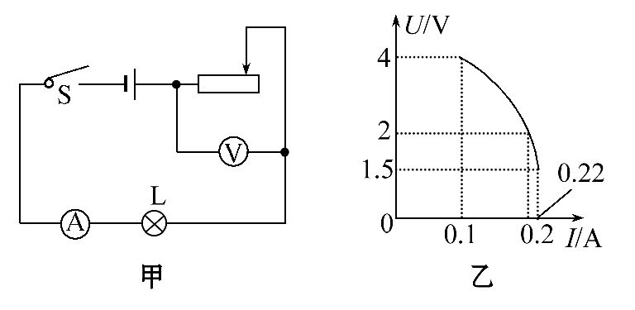
【解析】本题考查电功率的测量和欧姆定律的应用。由电路图可知小灯泡和滑动变阻器串联，电压表测量滑动变阻器的电压。灯泡正常发光时小灯泡电压
U_{L额}=2.5V，则滑动变阻器电压为U_{滑}=U-U_{L额}=4.5V-2.5V=2V；由图乙可知U_{滑}=2V时，I=0.2A，则灯泡的阻值R_{L}=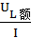=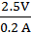=12.5Ω，小灯泡的额定功率P_{L额}=U_{L额}I
=2.5V×0.2A=0.5W。滑动变阻器连入电路阻值最大时两端的电压最大，电路中的电流值最小，由图乙可知U_{滑最大}=4V时，I_{最小}=0.1A，其阻值最大为R_{滑最大}=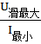=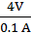=40Ω。为使实验中小灯泡两端电压不超过3V，滑动变阻器分得最小电压U_{滑最小}=U-U_{L最大}=4.5V-3V=1.5V，由图乙可知U_{滑最小}=1.5V时，I_{最大}=0.22A，根据欧姆定律得：其阻值为R_{滑最小}=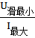=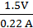≈6.8Ω。
答案：12.5 0.5 40 6.8
14.(2015·扬州中考)在测定额定电压为“2.5V”小灯泡电功率(正常发光时电阻约为8Ω)的实验中，电源为两节新干电池。
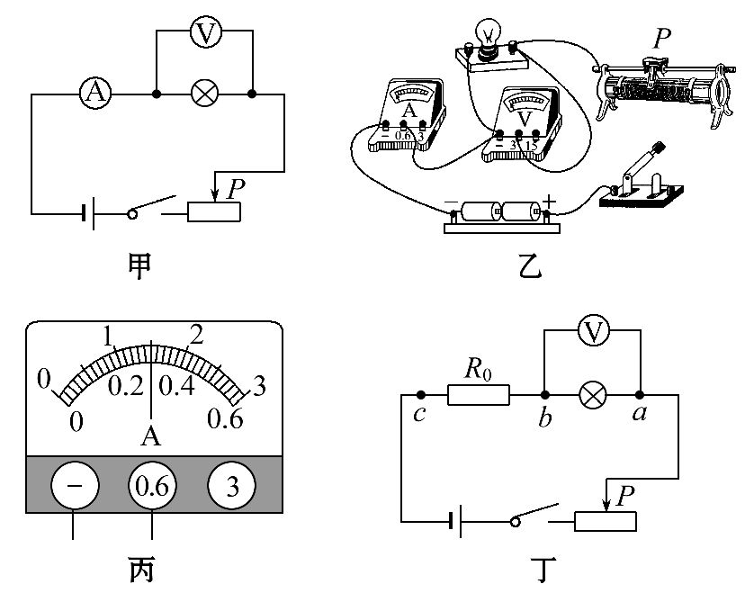
(1)连接电路时，开关应 。请用笔画线将图乙电路连接完整，要求滑片P向左滑动时，接入电阻变小。
(2)电路连接后，闭合开关，移动滑片(未达到最小阻值)，发现灯泡不亮，电流表有示数，电压表无示数，则故障可能是 。
(3)排除故障后，为了测量小灯泡的额定功率，调节滑片使电压表的示数为
V，此时电流表的示数如图丙所示，则小灯泡额定功率是 W。[来源:Zxxk.Com]
(4)若实验中电流表坏了，为了测量小灯泡的额定功率，小明选用一个R₀=5Ω的电阻，设计了如图丁的电路及实验方案：
①调节滑片使电压表的示数为额定电压；
②保持滑片位置不变，只将电压表的a点接线改接到c点，测出R₀两端的电压U₀，通过计算得到小灯泡的额定功率。
指出他的设计方案中存在的两个问题：
问题一： 。
问题二： 。
【解析】本题考查测量小灯泡的电功率。(1)为保护电路，连接电路时，开关应断开；将变阻器串联在电路中，滑片P向左滑动时，接入电阻变小，则应选用变阻器的左下接线柱。(2)灯泡不亮，电流表有示数，电压表无示数，故障原因可能是与电压表并联的灯泡短路，造成无电流通过灯泡和电压表。(3)要测量灯泡的额定功率，应使灯泡两端的电压等于其额定电压，则应调节滑片使电压表的示数为2.5V；由图丙知，电流表选择0～0.6A的量程，示数为0.3A；灯泡的额定功率P_{额}=UI=2.5V×0.3A=0.75W。(4)由题意知，电源电压为3V，灯泡正常发光时电流为0.3A；电路中串联接入R₀，当变阻器电阻为零时，电路中电流I=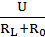=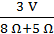=0.23 A，此时无论怎样调节滑动变阻器，通过灯泡的电流都不能达到其正常工作电流(灯泡两端的电压达不到其额定电压)，无法测量灯泡的额定功率；并且只将电压表的a点接线改接到c点，电压表的正负接线柱接反，无法测出R₀两端的电压。
答案：(1)断开 如图所示
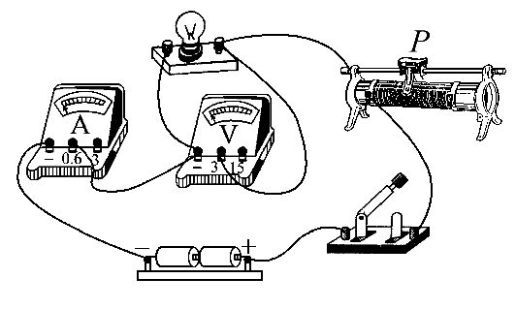
(2)灯泡短路 (3)2.5 0.75
(4)电压表的正负接线柱接反了 R₀阻值偏大，电压表示数无法调到2.5V
【规律总结】伏安法测电功率与伏安法测电阻实验比较
实验名称 | 伏安法测电功率 | 伏安法测电阻
原理 | P=IU | R=
需要测量  的物理量 | 电压和电流 | 电压和电流
电路图 | 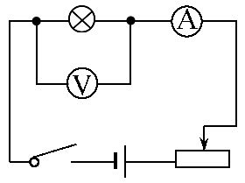 | 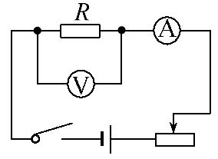
滑动  变阻器的  作用 | (1)保护电路；  (2)改变灯泡两端的电压，使其分别低于、等于或稍高于额定电压，以便测算出灯泡在不同电压下的电功率 | (1)保护电路；  (2)改变待测电阻两端的电压和通过的电流，多次测量，求电阻的平均值，减小误差
考点4 电流的热效应与焦耳定律
15.(2015·潍坊中考)下列图中所示的家用电器，利用电流的热效应工作的是
( )
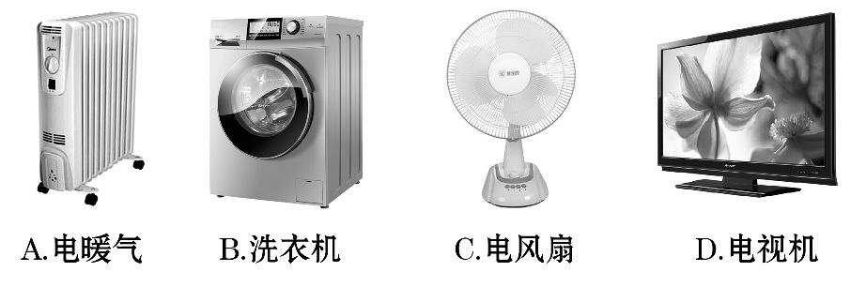
【解析】选A。本题考查电流热效应的应用。电流的热效应是指电流通过导体时产生热量的现象，在工作时将电能转化为内能，本题中电暖气就是利用这一原理工作的；而洗衣机、电风扇工作时主要将电能转化为机械能，而电视机主要将电能转化为光能。
16.(2014·昆明中考)当一个电阻的阻值为R时，将它接在电路中通电一段时间，产生的热量为Q。如果要使它产生的热量为2Q，下列办法中可行的是( )
A.将电压变为原来的2倍，通电时间变为原来的
B.将电阻变为原来的2倍，通电时间变为原来的
C.将电阻变为原来的，通电时间变为原来的2倍
D.将电压变为原来的，电阻变为原来的2倍
【解析】选A。本题考查电热公式的理解和应用。设电阻两端的电压为U，电阻的阻值为R，通电时间为t，则产生的热量Q=I²Rt=t。
A项中，Q_{A}=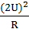×t=2t=2Q，正确；
B项中，Q_{B}=×t=t=Q，错误；
C项中，Q_{C}=×2t=4t=4Q，错误；
D项中，Q_{D}=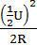t=×t=Q，错误。
17.(2014·天津中考)电炉丝通过导线接到电路里，电炉丝和导线通过的电流
(选填“相同”或“不同”)，电炉丝热得发红而导线却几乎不热，说明电流通过导体时产生的热量跟导体的 有关。
【解析】本题考查焦耳定律的应用。电炉丝通过导线接到电路中，电炉丝和导线是串联的，通过它们的电流相同；电炉丝的电阻比导线的电阻大得多，根据焦耳定律Q=I²Rt可知，电流相同时，电阻越大，电流通过导体产生的热量越多，故电炉丝热得发红而导线却几乎不热。
答案：相同 电阻
18.(2014·东营中考)热熔胶在室温下为固体，加热变为较强粘性的液体，冷却后，将物体牢牢地粘在一起，如图是热熔胶枪的外形，在枪嘴内有电热丝。电热丝的电阻是1000Ω，通过的电流是0.2A时，1min产生的热量是 J。
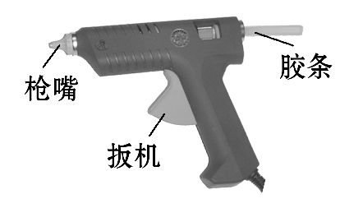
【解析】本题考查电热的计算。由焦耳定律可得，电热丝1min产生的热量Q=I²Rt=(0.2A)²×1000Ω×60s=2400J。
答案：2400
19.(2015·镇江中考)家用电水杯利用了电流的 效应。某型号电水杯铭牌标有“220V 400W”字样，它正常工作时，发热元件的阻值为 Ω。正常工作5min，电水杯消耗的电能为 J。
【解析】本题考查的是电功的计算。电流通过导体时把电能转化为内能是利用电流的热效应工作的；由P=UI=得发热元件的电阻是R==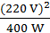=121Ω；电水杯正常工作5min=300s消耗的电能W=Pt=400W×300s=1.2×10⁵J。
答案：热 121 1.2×10⁵
【特别提醒】电热器的原理是利用电流的热效应，它的主要组成部分是发热体。发热体是由电阻率大、熔点高的电阻线绕在绝缘材料上做成的。例如，电炉丝通常使用镍铬合金材料，耐温可超过1000℃。保险丝的材料与电阻线的材料不同，它是由电阻率大、熔点低的铅锑合金制成的。
20.(2015·临沂中考)如图所示，甲、乙两个完全相同的玻璃瓶内有阻值分别为R_{甲}、R_{乙}的电阻丝，瓶中插入温度计a、b。
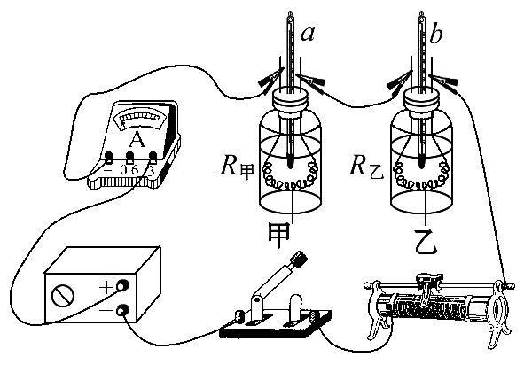
(1)利用此装置探究电流通过导体产生的热量与哪些因素有关时，在两瓶中加入质量、初温均相同的煤油，闭合开关一段时间，可以通过温度计 情况，判断电阻丝产生热量的多少。此方案是探究 和时间相同时，电流通过电阻丝产生的热量与 大小的关系。
(2)在甲、乙两瓶内换用质量、初温都相同的不同液体，且电阻丝阻值R_{甲}
R_{乙}时，可以比较不同物质的吸热能力。若温度计a比温度计b温度升高得快，则甲、乙两瓶内液体的比热容关系是c_{甲} c_{乙}。[来源:学。科。网Z。X。X。K]
【解析】本题考查探究电流通过导体产生的热量与哪些因素有关及物质的吸热能力。(1)实验中，通过观察温度计的示数升高情况来判断产生热量的多少，温度计示数升高的温度越高，说明产生的热量越多。实验中两电阻丝串联，所以通过两电阻丝的电流相等，故该实验探究电流和时间相同时，电流通过电阻丝产生的热量与电阻大小的关系。(2)要比较不同物质的吸热能力，必须保证两种物质在相同的时间内吸收的热量相等，所以两电阻丝的电阻必须相等，保证两电阻丝在相同的时间内产生的热量相等。若温度计a的示数升高得快，说明甲瓶中的物质吸热能力差，比热容较小。
答案：(1)示数升高 电流 电阻 (2)= <
21.(2014·盐城中考)新型电饭锅采用“聪明火”技术，智能化地控制食物在不同时间段的温度，以得到最佳的营养和口感。其简化电路如图甲所示。R₁和R₂均为电热丝，S₁是自动控制开关。煮饭时，把电饭锅接入220V电路中，在电饭锅工作的30min内，电路中总电流随时间变化的图像如图乙所示。求：
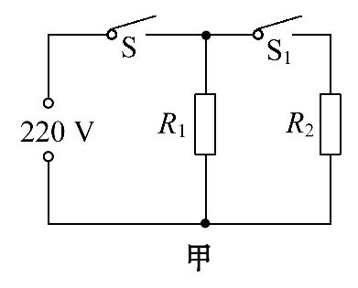
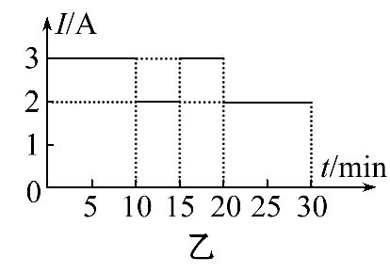
(1)S和S₁都闭合时电饭锅的电功率。
(2)电热丝R₂的阻值。
(3)这30min内电饭锅产生的热量。
【解析】(1)S和S₁都闭合时，两电阻并联，电路中的电流最大，由乙图可知，此时的电流I=3A。
电饭锅的电功率P=UI=220V×3A=660W
(2)由乙图可知，在10～15min时间内，电路中的电流为2A，此时电阻R₂停止工作，通过R₁的电流I₁=2A。
R₂工作时的电流I₂=I-I₁=3A-2A=1A
R₂的阻值R₂==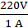=220Ω
(3)由乙图可知，在30min时间内，电饭锅功率为660W的加热时间为15min，另外15min的加热功率
P₁=UI₁=220V×2A=440W
30min内电饭锅产生的热量
Q=W+W₁=Pt+P₁t₁=660W×15×60s+440W×15×60s=9.9×10⁵J
答案：(1)660W (2)220Ω (3)9.9×10⁵J
【备选习题】1.(2014·云南中考)小红同学家的电冰箱正常工作时电流大约是1A，则它正常工作10h所消耗的电能是( )
A.2200J B.1.32×10⁵J
C.7.92×10⁵J D.7.92×10⁶J
【解析】选D。本题考查电功的计算方法。电冰箱消耗的电能等于电流做功的多少。电冰箱正常工作时电压U=220V，时间t=10 h=36 000 s，则W=UIt=220V×1A×36000s=7.92×10⁶J，故选D。
2.(2013·哈尔滨中考)小明按图示电路测量小灯泡功率，备有器材规格如下：电源电压恒为6V，小灯泡额定电压为2.5V，灯泡正常发光时灯丝电阻约为
10Ω，滑动变阻器甲的规格“10Ω 1A”、乙的规格“50Ω 0.5A”，电流表量程有“0～0.6A”“0～3A”，电压表量程有“0～3V”“0～15V”，下列说法不正确的是( )
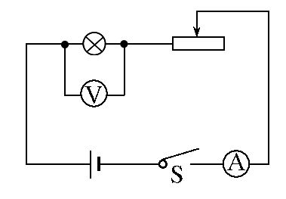
A.当电压表示数为2.5V时，灯泡消耗的功率等于额定功率
B.为减小误差，电压表量程选“0～3V”，电流表量程选“0～0.6A”[来源:Zxxk.Com]
C.滑动变阻器应选择甲“10Ω 1A”
D.由本实验可发现，灯泡在不同电压下，实际功率不同，亮度不同
【解析】选C。本题考查测量小灯泡的电功率。当电压表示数为2.5V，即灯泡两端的电压为2.5V时，灯泡消耗的功率等于额定功率，故A正确，不符合题意。灯泡的额定电压为2.5V，所以电压表选0～3V的量程；根据欧姆定律可得，灯泡的额定电流约为I_{L}===0.25A，所以电流表的量程选0～0.6A，故B正确，不符合题意；灯泡正常发光时，滑动变阻器两端的电压U_{R}=U-U_{L}=6V-2.5V=3.5V，滑动变阻器接入电路中的电阻R==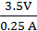=14Ω>10Ω，所以滑动变阻器选
“50Ω 0.5A”，故C不正确，符合题意。由本实验可发现，灯泡在不同电压下，实际功率不同，亮度不同，故D正确，不符合题意。
3.(2014·无锡中考)为了探究“电流通过导体产生的热量跟什么因素有关”，某同学将两段阻值不同的电阻丝R₁、R₂分别密封在两个完全相同的烧瓶中，并设计了如图所示的甲、乙两套装置，已知所用蓄电池电压相等且保持不变，R₁<R₂，装入烧瓶的煤油质量相等，下列有关此探究活动的各种表述，错误的是( )
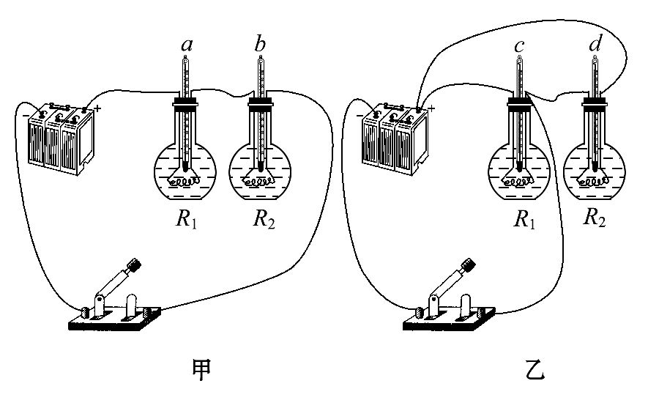
A.在此实验中，电流通过导体产生热量的多少是通过温度计示数变化的大小体现出来的
B.甲装置可探究电流通过导体产生的热量与电阻是否有关
C.比较相同通电时间内a、c两支温度计示数变化情况，可探究电流产生的热量与电流是否有关
D.在相同的通电时间内，d温度计所在烧瓶中的电阻丝产生的热量最多
【解析】选D。本题考查探究电流通过导体产生的热量跟什么因素有关。当电阻丝通电后，电流产生热量使煤油温度升高，温度计示数增大，因此温度计的示数变化能反映电流产生热量的多少，故A正确。甲中两电阻丝串联，通电后电阻丝中的电流和通电时间相等，可探究电流产生的热量与电阻的关系，故B正确。甲、乙两图中，通过电阻R₁的电流不同，比较相同通电时间内a、c两支温度计示数变化情况，可探究电流产生的热量与电流大小是否有关，故C正确。在电源电压和通电时间相同的条件下，两电阻丝串联时各电阻丝两端电压小于电源电压，并联时各电阻丝两端电压等于电源电压，由Q=I²Rt、I=得Q=t，故Q_{a}<Q_{c}，Q_{b}<Q_{d}；两电阻丝串联时电流相等，并联时电压相等，R₁<R₂，可得Q_{a}<Q_{b}，Q_{c}>Q_{d}，故有Q_{a}<Q_{b}<Q_{d}<Q_{c}，故D错误。
4.(2014·德州中考)某城市实施阶梯电价，具体方案如下表：
用电时段 | 时段范围 | 电价
高峰期 | 第一天8：00～21：00 | 0.55元/千瓦时
低谷期 | 21：00～第二天8：00 | 0.30元/千瓦时
小刚留心观察了一下自家电能表，分别记录了他家第一天早8：00、晚21：00和第二天早8：00这三个时刻的读数，如图所示，则他家这一天共消耗电能
kW·h，应付电费 元。
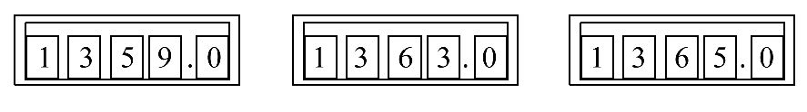
【解析】本题考查电能表的使用。由图示电能表可知，第一天早8：00、晚
21：00和第二天早8：00三个时刻的示数分别为1 359.0kW·h、1363.0kW·h、1365.0kW·h，则高峰期消耗的电能为1363.0kW·h-1359.0kW·h=4kW·h，低谷期消耗的电能为1365.0kW·h-1363.0kW·h=2kW·h，这一天共消耗电能4kW·h+2kW·h=6kW·h，应付电费为4kW·h×0.55元/千瓦时+2kW·h×[来源:Zxxk.Com]
0.3元/千瓦时=2.8元。
答案：6 2.8
5.(2014·台州中考)智能手机耗电量大，移动充电宝应运而生。移动充电宝就是一个可充电的锂聚合物电池。某品牌移动充电宝部分相关参数如下表格。该充电宝的输出功率为 W。表中有明显不符合科学规范之处，请加以改正：
。
重 量：145g
完全充电：150mA/20V/5h
输出电压：5V
输出电流：800mA
【解析】本题考查电功率的计算和对质量的认识。由移动充电宝的参数可知，其输出电压为5V，输出电流为800mA=0.8A，充电宝输出功率P=UI=5V×0.8A=4W；“g”是质量单位，重量的单位是“N”。
答案：4 将重量改为质量
6.(2014·福州中考)如图所示是家庭电子式电能表的表盘，其示数是
kW·h。表盘上标有“3200imp/kW·h”，表示每消耗1kW·h的电能，指示灯闪烁3200次。若家庭电路中只有一台电热水器在工作，该电能表的指示灯在4min内闪烁320次，则该热水器的实际功率是 W。
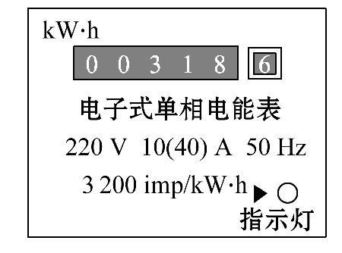
【解析】本题考查电能表的读数及电功率的测量。电能表计数器示数的单位是kW·h，最后一位是小数，由图可知该电能表的示数为318.6kW·h。电能表指示灯闪烁320次消耗的电能W=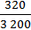kW·h=0.1kW·h，热水器的实际功率P==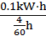=1.5kW=1500W。
答案：318.6 1 500
【知识拓展】防窃电的电能表
窃电是指通过某种方式绕过电能表或使其失效，从而达到逃避支付电费的目的。传统的感应式电能表是利用安全封条和磁性标签来预防窃电行为的。通过这些措施可以发现用户是否私拆电能表，或是否使用强磁来干扰电能表工作。具有控制器芯片电源的电子式电能表，电源使用的是压粉铁芯，而不是传统的铁氧体磁芯，电源本身具有极高的防窃电性能。由于压粉铁芯对外部磁场的抗干扰能力更强，因此电源即使在强磁干扰的情况下也能继续正常工作。
7.(2013·成都中考)电饭煲、电水壶和电熨斗分别标有“220V 1000W”“220V
1800W”和“220V 500W”的字样，它们各自正常工作相同时间， (选填“电饭煲”“电水壶”或“电熨斗”)产生的热量最多。标有“220V 1000W”的电饭煲正常工作0.2h，电流所做的功为 kW·h。
【解析】本题考查电功与电热的计算。电热器是将电能转化为内能的装置，电饭煲、电水壶和电熨斗三种电热器，它们产生的热量Q=W=Pt，若它们正常工作相同时间，其功率越大，产生的热量越多。标有“220V 1000W”的电饭煲正常工作0.2h，电流所做的功W=Pt=1kW×0.2h=0.2kW·h。
答案：电水壶 0.2
8.(2014·遂宁中考)在“测定小灯泡的电功率”的实验中，选用如图甲所示的器材，其中电源电压为6V，小灯泡额定电压为2.5V(灯丝电阻约为12Ω)。
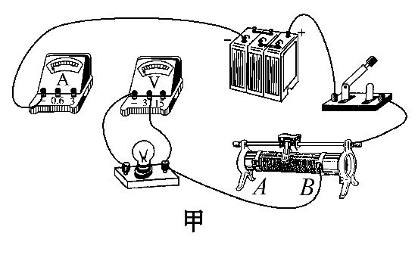
(1)为能顺利完成该实验探究，下列两种规格的滑动变阻器应选用 。
A.“10Ω 0.5A”的滑动变阻器
B.“20Ω 0.5A”的滑动变阻器
(2)用笔画线代替导线，将图甲所示的实物电路连接完整。
(3)连接电路时，开关应 ，闭合开关前，应将图甲中所示的滑动变阻器的滑片滑到 (选填“A”或“B”)端。
(4)闭合开关后，移动滑动变阻器的滑片，发现小灯泡始终不发光，电压表有示数，电流表无示数，若电路只有一处故障，则故障原因是 。
(5)排除故障后，闭合开关，移动滑片，发现电压表的示数如图乙所示，其读数是 V；为了测量小灯泡的额定功率，应将滑动变阻器的滑片向 (选填“A”或“B”)端移动。
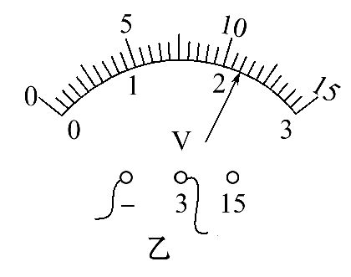
(6)通过小灯泡的电流随它两端电压变化的关系如图丙所示。分析图像可知：
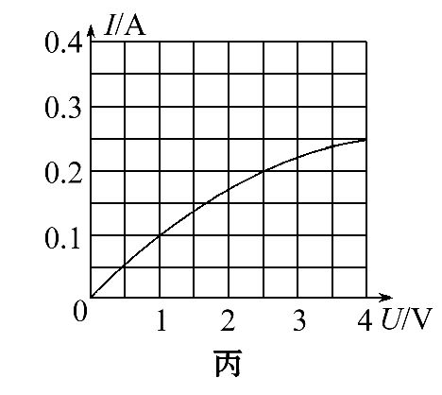
①该小灯泡正常发光时的电阻是 Ω，额定功率为 W。
②小灯泡灯丝的电阻是变化的，主要是受 变化的影响。
【解析】本题考查伏安法测灯泡电功率。(1)电源电压为6V，小灯泡额定电压为2.5V(灯丝电阻约为12Ω)，根据串联电路特点可知滑动变阻器两端电压约为3.5V，大于灯泡两端的电压，故滑动变阻器的最大阻值应大于12Ω。
(2)电流表应串联接入电路，由于通过灯丝的电流约为I_{L}===0.2A，故电流表应选用0～0.6A量程。
(3)为了保护电路，连接电路时开关应该断开；闭合开关前，滑动变阻器的滑片应置于阻值最大处，所以滑片应置于A端。
(4)闭合开关，发现小灯泡始终不发光，电压表有示数，电流表无示数，说明有电流通过电压表，只是电流非常小，故可能是电压表直接串联在电路中，即灯泡开路。
(5)由图乙可知，电压表量程是0～3V，分度值是0.1V，电压表示数是2.2V；因为此时电压小于灯泡的额定电压2.5V，故需增大电路中的电流，应减小滑动变阻器连入电路的电阻值，应将滑片向B端移动。
(6)①小灯泡正常发光时U_{L}=2.5V，由图丙知此时通过灯泡的电流I_{L}=0.2A，灯泡电阻R_{L}===12.5Ω，额定功率P_{额}=U_{L}I_{L}=2.5V×0.2A=0.5W。②灯丝的电阻与温度有关，灯泡越亮，温度越高，灯丝的电阻就越大。
答案：(1)B
(2)如图所示
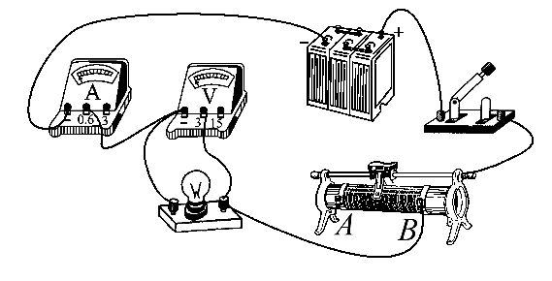
(3)断开 A (4)灯泡开路 (5)2.2 B
(6)①12.5 0.5 ②温度
9.(2014·泰州中考)如图所示是家庭电路的一部分，电能表的电流规格是“10(40)A”，L是“220V 22W”的节能灯，插座上接入“220V 220W”的电视机(图中未画出)，灯和电视机同时工作。求：
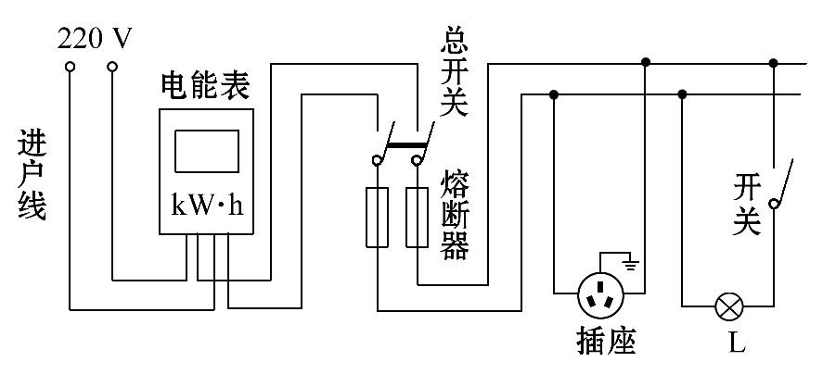
(1)通过电能表的电流。
(2)连续工作4h消耗多少千瓦时的电能。
(3)该电路中还能接入的用电器的最大功率。
【解析】(1)电路中的总功率
P_{总}=P₁+P₂=22W+220W=242W
通过电能表的电流I==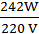=1.1A
(2)工作4h消耗的电能
W=P_{总}t=0.242kW×4h=0.968kW·h
(3)电路中允许的最大电功率
P_{最大}=UI_{最大}=220V×40A=8800W
还能接入的用电器的最大功率
P_{最大}′=P_{最大}-P_{总}=8 800W-242W=8558W
答案：(1)1.1A (2)0.968kW·h (3)8558W
10.(2015·娄底中考)如图是家庭常用的电热水壶，其铭牌数据如表所示。若加热电阻的阻值不随温度变化而改变，且此时的大气压为1标准大气压。则：
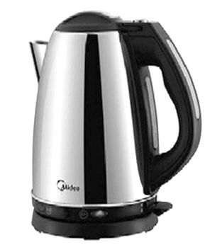
额定电压 | 220V
额定加热功率 | 2000W
容量 | 1.5L
频率 | 50Hz
(1)电热水壶正常工作时，其加热电阻的阻值是多少？
(2)装满水后，壶中水的质量是多少？(1L=1×10⁻³m³)
(3)将一满壶20℃的水在1标准大气压下烧开，需要吸收多少热量？[c_{水}=4.2×10³J/(kg·℃)]
(4)不考虑热量损失，烧开这壶水，需要多长时间？
【解析】(1)加热电阻的阻值
R==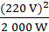=24.2Ω
(2)装满水后，壶中的水的质量：
m=ρV=1.0×10³kg/m³×1.5×10⁻³m³=1.5kg
(3)水吸收的热量
Q_{吸}=cm(t-t₀)=4.2×10³J/(kg·℃)×1.5 kg×(100℃-20℃)=5.04×10⁵J
(4)消耗的电能W=Q_{吸}=5.04×10⁵J
所需要的时间
t==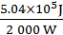=252s=4.2min
答案：(1)24.2Ω (2)1.5kg (3)5.04×10⁵J
(4)4.2min

